
第二部分通用技术（共50分）
一、选择题（本大题共13小题，每小题2分，共26分。每小题列出的四个备选项中只有一个是符合题目要求的，不选、多选、错选均不得分）
1. 中国高铁技术发展迅速，高铁运营里程居世界第一｡下列关于高铁技术的说法，不恰当的是（ ）
A. 高速铁路提高了人们出行的效率，拓展了活动空间，体现了技术具有发展人的作用
B. 高速铁路带动了沿线地区的经济增长，体现了技术具有促进社会生产发展的作用
C. 高速列车利用电力牵引，能耗低､污染少，体现了技术发展的同时注重环境保护
D. 高速铁路涉及轨道､车辆､电网及控制等相关技术知识，体现了技术的综合性
【答案】A
【解析】
【详解】抱歉，这道题目暂时还没有解析内容，感谢您的支持与理解！
2. 如图所示是小明在互联网上看到的用手枪射击来检验防弹玻璃性能的试验。该试验的方法属于( )
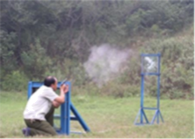
A. 虚拟试验法 B. 优选试验法 C. 模拟试验法 D. 移植试验法
【答案】C
【解析】
【详解】略
3. 小明尝试设计一款可折叠餐桌，从结构强度和稳定性的两个角度分析，下列设计方案中最合理的是（ ）
A. 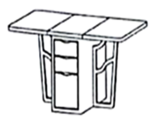 B. 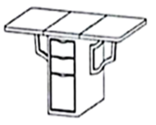
C. 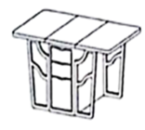 D. 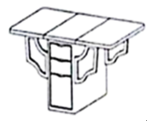
【答案】C
【解析】
【详解】
4. 如图所示是一款便携式折叠椅，下列对折叠椅的设计分析和评价中，不正确的是
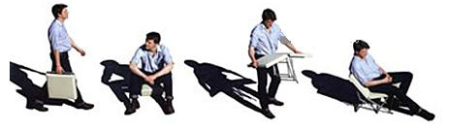
A. 既可作坐垫又可作倚子，符合设计的实用原则
B. 支架间采用松铆连接，主要是从“物”的角度考虑的
C. 为了便于携带及保证强度，要选择质量轻、强度高的材料
D. 折叠或打开需要双手操作，既考虑普通人群又考虑了特殊人群
【答案】D
【解析】
【详解】便携式折叠椅的折叠或打开需要双手操作，只考虑了普通人群，并未考虑特殊人群的需要，故选项D不正确。故选D。
5. 将大小合适的钢板加工成如图所示的零件，下列工具中，组合正确并且用到的是（ ）
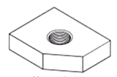
A. 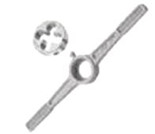 B. 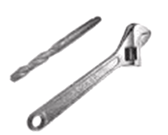 C. 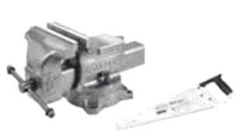 D. 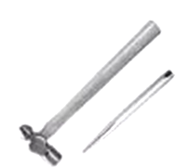
【答案】D
【解析】
【详解】抱歉，这道题目暂时还没有解析内容，感谢您理解与支持！
6. 下列关于图中尺寸标注的分析中，正确的是
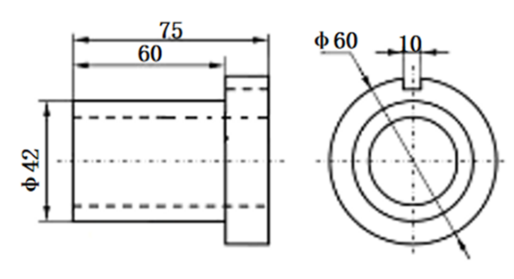
A. 多标1处 B. 少标2处 C. φ60标注错误 D. φ42标注错误
【答案】B
【解析】
【详解】图中缺少最小圆的直径和顶部凹槽的深度尺寸。故选B。
7. 如图所示是一种手动冲压机，扳动手柄，通过连杆带动压杆运动下列关于该冲压机的分析中，正确的是（ ）
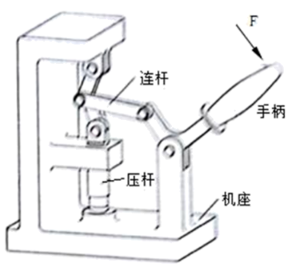
A. 压杆只能上下移动，不能转动，压杆与机座之间的连接属于刚连接
B. 冲压时连杆受压
C. 冲压机重心的垂线偏离支撑面中心，提高了冲压时的稳定性
D. 手柄上施加力 F 时，压杆向上运动
【答案】C
【解析】
【详解】A、压杆能上下移动，压杆的连接属于铰链接，不属于刚连接，故A错误；
B、冲压时，连杆受到的是弯曲力，不是压力，故B错误；
C、提高冲压时的稳定性，C正确；
D、手柄上施加力F时，压杆向下运动，故D错误；
故选：C。
A选项考查结构的连接方式，BD选项考察结构的受力，C考察了结构稳定性的因素．
本题涉及知识点：结构的连接方式，作用在结构上的力，结构稳定性，是结构性质和受力知识和应用能力的考查，是容易题．
8. 在通用技术实践课上，小明准备用外形已加工的矩形钢制作如图所示的零件，设计了下列工艺流程，其中合理的是（ ）
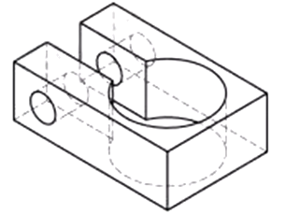
A. 划线→钻大孔→锯割槽→钻小孔→锉削
B. 划线→钻大孔→钻小孔→锯割槽→锉削
C. 划线→钻小孔→锯割槽→钻大孔→锉削
D. 划线→锯割槽→钻大孔→钻小孔→锉削
【答案】B
【解析】
【详解】抱歉，这道题目暂时还没有解析内容，感谢您的支持与理解！
9. 如图所示为滑台运动系统示意图，由电机控制子系统和机械传动子系统组成。在电机控制子系统中，传感器检测电机的转动角度，并反馈到控制装置与设定值比较，控制装置根据差值发出运动信号，驱动器将运动信号转变成相应的电流驱动电机转动。在机械传动子系统中，电机带动丝杆转动，丝杆通过螺母驱动滑台移动。系统根据电机的转动角度和丝杆的螺纹间距计算出滑台移动的距离，从而实现对滑台位置的间接控制。电机控制子系统的执行器是（ ）
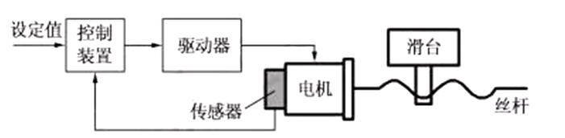
A. 驱动器 B. 控制装置 C. 电机 D. 丝杆
【答案】A
10. 如图所示为滑台的运动系统示意图，由电机控制子系统和机械传动子系统组成。在电机控制子系统中，传感器检测电机的转动角度，并反馈到控制装置与设定值比较，控制装置根据差值发出运动信号，驱动器将运动信号转变成相应的电流驱动电机转动。在机械传动子系统中，电机带动丝杆转动，丝杆通过螺母驱动滑台移动。系统根据电机的转动角度和丝杆的螺纹间距计算出滑台移动的距离，从而实现对滑台位置的间接控制。由于丝杆传动的误差和滑台移动时的摩擦，导致滑台移动的距离存在误差。为了提高滑台位置的控制精度，需要对该系统进行优化，下列措施中合理的是（ ）
A. 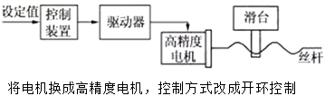
B. 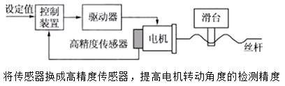
C. 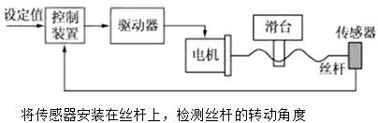
D. 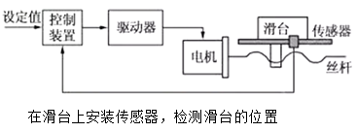
【答案】D
11. 如图所示是小明在电子控制技术实践课上搭建的电路，经测量V1的Ube=0.7V，Uce=3V。下列关于V1工作状态的判断中，正确的是（ ）
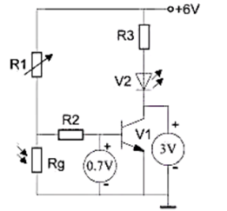
A. 饱和状态 B. 放大状态
C. 截止状态 D. 条件不足，无法判断
【答案】B
【解析】
【详解】Ube=0.7，说明三极管导通，由于0.6V（饱和状态下Uce）<Uce<VCC（截止状态下Uce），所以三极管处于放大状态。
12. 在电子控制技术实践课上，同学们用电烙铁进行焊接操作（如图所示），小明发现有下列方法，其中正确的是
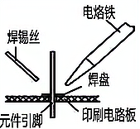
A. 先用电烙铁加热元件引脚，再加焊锡，熔化的焊锡沿着引脚流到焊盘上形成焊点
B. 先将焊锡移到焊盘上方，再用电烙铁加热焊锡，让熔化的焊锡滴到焊盘上形成焊点
C. 先将焊锡熔化在电烙铁上，再用电烙铁在焊盘上来回涂抹，把焊锡均匀地涂在引脚四周
D. 先用电烙铁同时加热焊盘和元件引脚，再将焊锡送入使其熔化，在引脚和焊盘间形成焊点
【答案】D
【解析】
【详解】分析操作过程，应先用电洛铁同时加热焊盘和元件引脚，再将焊锡送入使其融化，在引脚和焊盘间形成焊点。说法正确，其他选项说法都是错误的，故选D。
13. 【选考题】下列关于如图所示电路的分析中，正确的是
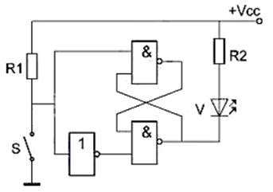
A. S断开时V不发光，S闭合时V发光
B. S断开时V发光，S闭合时V不发光
C. 不管S闭合还是断开，V都发光
D. 因为电路的初始状态未知，所以不能确定V是否发光
【答案】A
【解析】
【详解】由题意可得。
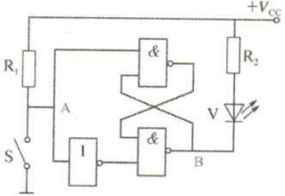
A选项S断开，，，V灭，S闭合，，，V亮，A正确；根据上述分析，B选项和C选项都错误；D选项该触发器无保持状态，因此可以确定V是否发光，D错误。所以选A。
二、非选择题（本大题共4小题，第14小题6分，第15小题9分，第16小题3分，第17小题6分，共24分）
14. 如图所示是车轮的结构示意图，轴承1和轴承2安装在滚轮的孔中，用于滚轮与螺栓间的支承，套筒1和套筒2分别安装在支撑座两侧板的孔中，用于对滚轮的轴向定位，螺栓穿过套筒1、滚轮、套筒2安装在支撑座上，垫圈、螺母安装在螺栓上，用于锁紧。
车轮的装配需要以下环节：A.安装轴承1和轴承2；B.安装螺栓；C.安装套筒1；D.安装螺母；E.安装垫圈；F.放置滚轮；G安装套筒2。
请分析车轮的结构和装配工艺，回答以下问题：
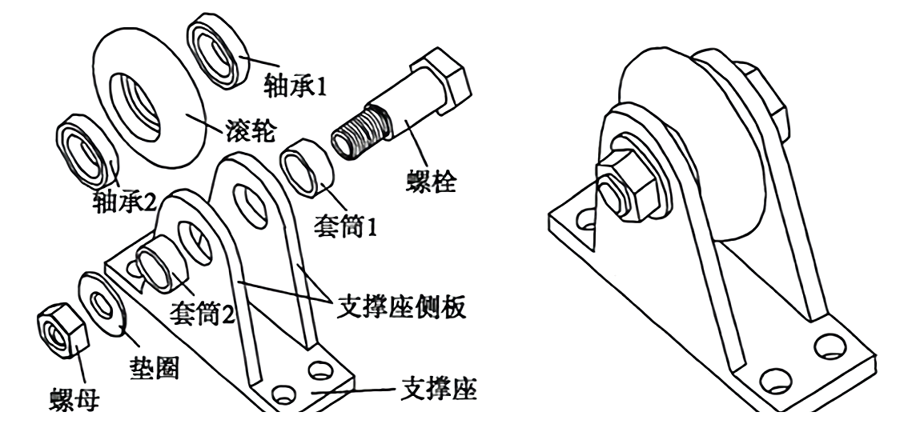
（1）合理装配流程为：_______→ C →_______→_______→ G → E →_______（在“ ”处填写装配环节的序号）；
（2）如果车轮要在振动场合使用，为防止螺母松动，垫圈应该选择_______（在A.平垫圈；B.弹簧垫圈中选择合适的选项，将序号填入“ ”处）；
（3）要把螺母拧紧，合理工具是_______（在A.螺丝刀； B.扳手； C.老虎钳中选择合适的选项，将序号填入“ ”处）
【答案】 ①. A ②. F ③. B ④. D ⑤. B ⑥. B
【解析】
【详解】略
15. 小明发现他的自行车支撑杆长度不能调节（如图所示），在不平整的地面上停放时，自行车容易倾倒。他想把支撑杆改成可伸缩结构，以适应不同的地面。经过测量，支撑杆长度为290mm，两个铆钉孔直径均为∅5mm，中心距为40mm，与安装板连接的铆钉孔中心到上端的距离为10mm。现请你帮助小明设计一款可伸缩的支撑杆，设计要求如下：
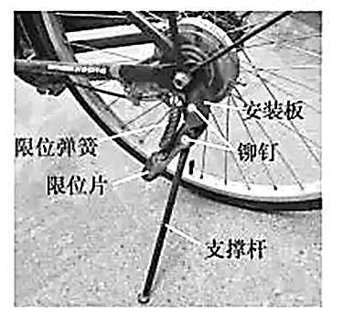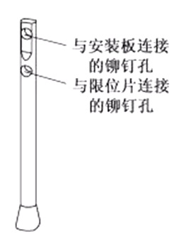
（1）支撑杆的长度在270mm~350mm范围内连续可调，调节方便、可靠；
（2）支撑杆与限位片、安装板之间的连接结构保持不变；
（3）主要材料采用钢材，辅助材料自选；
（4）支撑杆的形状不限。
请根据描述和设计要求完成以下任务：
（1）小明发现问题的途径是_________（在A.观察日常生活； B.技术研究与技术试验； C.收集和分析信息中选择合适的选项，将序号填入“_________”处）；
（2）制定设计方案前，需要明确设计的限制因素。以下因素中，_________、_________不属于设计的限制因素（在A.铆钉孔的大小； B.限位弹簧与限位片之间的连接方式； C.人的体重； D.支撑杆的材料中选择合适的选项，将序号填入“_________”处）；
（3）画出支撑杆的设计草图，必要时可用文字说明；
（ ）
（4）在设计草图上标注支撑杆的主要尺寸。
（ ）
【答案】 ①. A ②. B ③. C ④. 略 ⑤. 略
【解析】
【详解】1.自行车是人们日常生活中常用的交通工具，小明是在使用自行车时发现的问题，因此他发现问题的途径是观察日常生活。
2.限位弹簧与限位片之间的连接方式不做改动，因此在设计时可以不做考虑；由于支撑杆是自行车在停放时做稳定支撑的，不需要承受人的重量，因此在设计时可以不考虑人的体重，故选项B和选项C不属于设计的限制因素。
3-4.草图参考：①材料为钢材；②支撑杆可连续调节高度；③支撑杆调节高度后可固定；④支撑杆顶部有两个铆钉孔。
尺寸标注参考：①支撑杆总长范围270 mm～350 mm；②腰孔长度≥80 mm。
16. 请补全三视图中所缺的三条图线（超过三条图线倒扣分）。
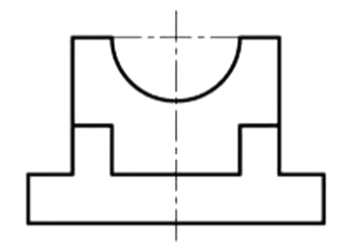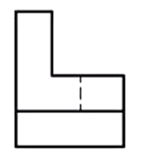
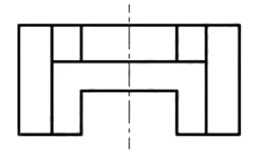
【答案】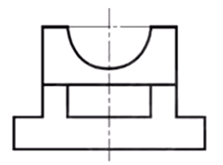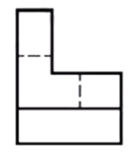
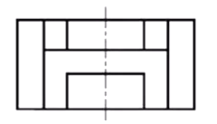
17. 在电子控制技术实践课上，小明准备设计一个遮光、通风控制系统，选择光敏电阻和正温度系数的热敏电阻作为传感器。请完成以下各题：
（1）光敏电阻值随光照强度变化的规律与_________相似（从A；B；C中选择合适的选项，将序号填入“_________”处）；
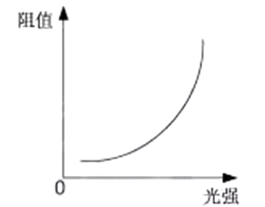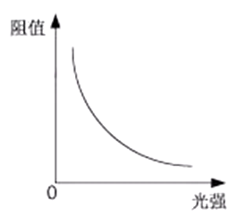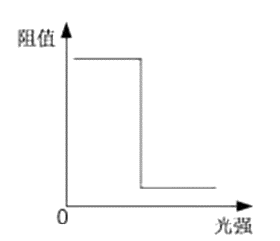
A B C
（2）小明提出的控制要求和设计的控制电路如图所示，其中X点输入光照强度信号，Y点输入温度信号。根据控制要求分析电路，J1、J2的作用是_________（从A.J1用作遮光控制、J2用作通风控制； B.Jl用作通风控制、J2用作遮光控制中选择合适的选项，将序号填入“_________”处）；
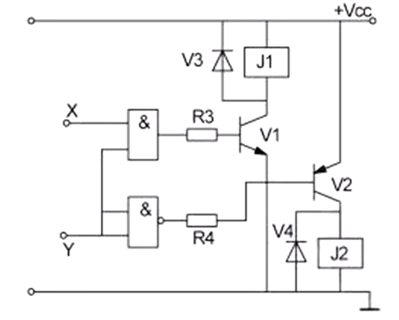
控制要求
输入 |  | 输出
光照 | 温度 | 遮光继电器 | 通风继电器
弱 | ≤26℃ | 释放 | 释放
强 | ≤26℃ | 释放 | 释放
弱 | >26℃ | 释放 | 吸合
强 | >26℃ | 吸合 | 吸合
（3）小明在测试电路时，发现R3和R4的阻值不符合电路要求，导致J1和J2始终都不能吸合，合理的调整措施是_________、_________（在A.增大R3； B.减小R3； C.增大R4； D.减小R4中选择合适的选项，将序号填入“_________”处）；
（4）请你根据控制要求，在虚线框内将传感器和电阻正确地连接到电路中。
________
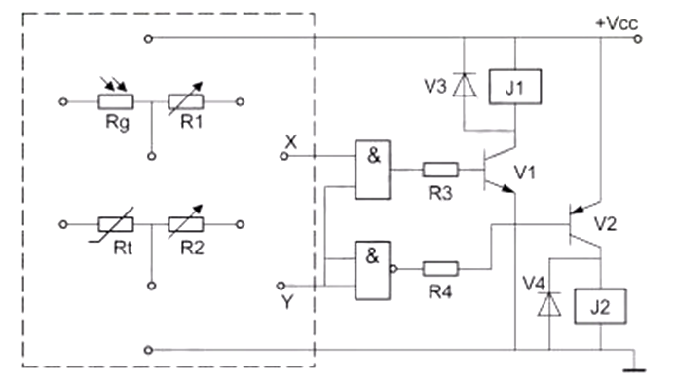
【答案】 ①. B ②. A ③. B ④. D ⑤. 